Drodzy Rodzice, Drogie Dzieci
W tygodniu 8.06-12.06.2020r.
nasz temat kompleksowy- „Morskie opowieści”
WTOREK 9.06 – Co słychać nad morzem?

„Co wiemy o Morzu Bałtyckim” – zabawa twórcza z wykorzystaniem wiersza D. Wawiłow „Morze”
Siedziały dzieciaki na dworze
I kłóciły się jakie jest morze.
Kuba powiedział, że słone,
A Jędrek, że nie, bo zielone.
A Baśka, że są w nim meduzy
I okręt – o, taki duży,
I jeszcze raki w skorupie,
A Bartek, że dziewczyny są nudne,
i jeszcze Paweł powiedział,
Że jak się położyć nad morzem
I machać rękami, i machać nogami,
To na piasku się zrobi orzeł.
Poproszę tatę - może pojedzie
Ze mną nad morze?

BURZA MÓZGÓW, dzielenie się swoimi wiadomościami na temat morza ( jakie jest? jaki ma kolor?, czy jest słone, czy słodkie?, jaki ma zapach?) co się dzieciom kojarzy z morzem.

Zajęcia ruchowe – dzisiaj zapraszamy Was drogie przedszkolaki na trening z Panem Andrzejem, mamy nadzieję, że Wam się spodoba
https://www.youtube.com/watch?v=CEyba0BvBUE

Proszę, żebyście uzupełnili poniższe karty pracy
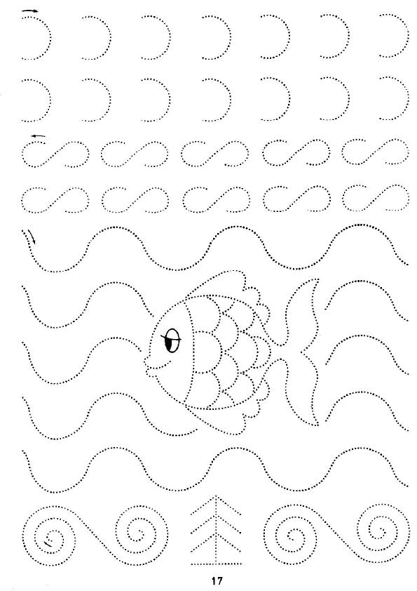
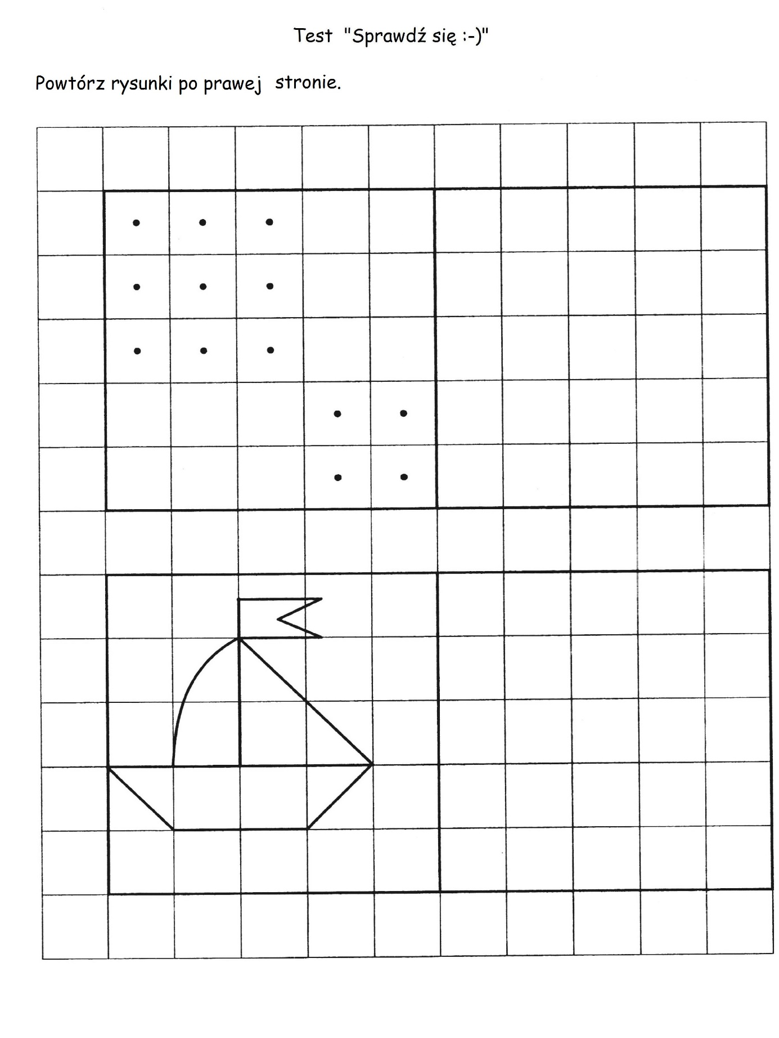
Drodzy rodzice zachęcamy do wysyłania zdjęć na miała calineczka2020zostanwdomy@gmail.com bądź bezpośrednio do nas na Messengera.

